АБАСОВА ОЛЬГА ВАСИЛЬЕВНА
преподаватель высшей квалификационной категории

Внедрение информационных технологий в образовательный процесс
Использование информационных компьютерных технологий открывает для преподавателя новые возможности в преподавании своей дисциплины. Изучение любой дисциплины с использованием ИКТ дает обучающимся возможность для размышления и участия в создании элементов урока, что способствует развитию интереса обучающихся к дисциплине. Внедрение ИКТ в образовательный процесс призвано повысить эффективность проведения уроков, освободить преподавателя от рутинной работы, усилить привлекательность подачи материала, осуществить дифференциацию видов заданий, а также разнообразить формы обратной связи.
Использование компьютерных технологий – это не влияние моды, а необходимость, диктуемая сегодняшним уровнем развития образования. С помощью ИКТ на уроках можно:  - продемонстрировать обучающимся аккуратные, четкие образцы оформления решений;  - визуализировать различные понятия, процессы, объекты;  - достичь эффекта быстрой обратной связи;  - повысить качество обучения, желания учиться;  - сделать урок наглядным, динамичным.  Использование ИКТ открывает дидактические возможности, связанные с визуализацией материала, его "оживлением", возможностью наглядно те процессы и механизмы, которые невозможно продемонстрировать иными способами, позволяют совмещать процедуры контроля и тренинга.  В своей работе Ольга Васильевна широко использует ИКТ. Можно выделить основные направления использования компьютерных технологий на уроках:  - визуальная информация (иллюстративный, наглядный материал);  - демонстрационный материал (упражнения, опорные схемы, таблицы, понятия);  - тренажёр;  - контроль за умениями, навыками обучающихся. | 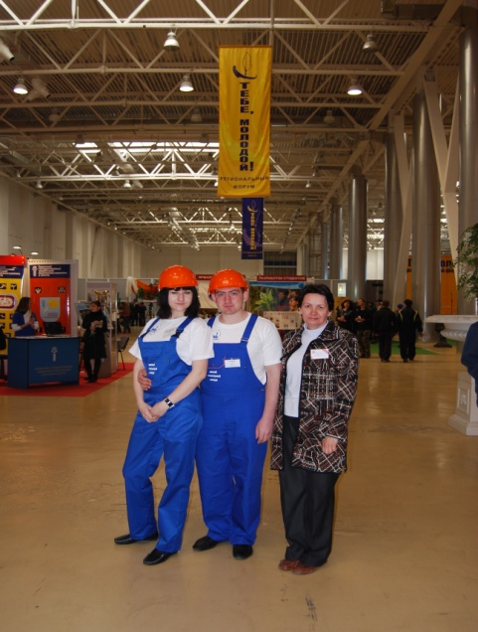
При подготовке к уроку с использованием ИКТ преподаватель не забывает, что это урок, а значит, и план урока составляет исходя из его целей. При отборе учебного материала Абасова О.В. соблюдают основные дидактические принципы: систематичности и последовательности, доступности, дифференцированного подхода, научности и др. При этом компьютер не заменяет преподавателя, а только дополняет его. Преподаватель использует электронные ресурсы учебного назначения: презентации к урокам, логические игры, тестовые оболочки, ресурсы Интернет на всех этапах урока: при объяснении нового материала, закреплении, повторении, обобщении, контроле, внеклассных занятиях и др.
Во время урока компьютер используется для активизации познавательной деятельности обучающихся. Разнообразный иллюстративный материал, мультимедийные модели поднимают процесс обучения на качественно новый уровень: современному студенту намного интереснее воспринимать информацию именно в такой форме, нежели при помощи устаревших схем и таблиц.

ГОЛЬЧАНСКАЯ ЕЛЕНА ИВАНОВНА
преподаватель высшей квалификационной категории

Методика выполнения виртуальной лабораторной работы

Виртуальные лабораторные работы – это перспективная область в образовании, закономерно привлекающая к себе внимание обучающихся и педагогов. Актуальность внедрения виртуальных лабораторий в учебную практику обусловлена, во-первых, информационными вызовами времени, а во-вторых, нормативными требованиями к организации обучения, то есть образовательными стандартами. Действующие ФГОС среднего профессионального образования с целью реализации компетентностного подхода предусматривают широкое использование в учебном процессе активных и интерактивных форм проведения занятий, в том числе компьютерных симуляций, в сочетании с внеаудиторной работой с целью формирования и развития профессиональных навыков обучающихся.
«Виртуальный» означает «возможный, не имеющий физического воплощения»; виртуальная реальность– имитация реальной обстановки с помощью компьютерных устройств; используется главным образом в учебных целях; в связи с этим виртуальный эксперимент иногда называют имитационным или компьютерным. При его выполнении студент оперирует образами деталей и компонентов оборудования, воспроизводящими внешний вид и функции реальных предметов, то есть использует виртуальную лабораторию. Технически функционирование виртуальной лаборатории обеспечивается программно-аппаратными средствами компьютерной техники, дидактически– содержательно и методически обоснованной системой предположений о течении изучаемого процесса или проявлений свойств объекта. Результатом создания виртуальной лабораторной работы является ее внедрение в процесс обучения, приводящий к повышению качества усвоения знаний и овладения соответствующими компетенциями.
Проведение коротких виртуальных лабораторных работ по дисциплинам «Техническая механика», «Механика реальных тел» целесообразно для актуализации знаний или для демонстрации изучаемых явлений, что создает объективные условия для реализации активных и интерактивных форм обучения. В данном случае виртуальная лабораторная работа может заменить традиционный демонстрационный эксперимент. Кроме этого, мы рассматриваем возможности использования виртуальных лабораторных работ для закрепления знаний и умений как в аудиторной, так и во внеаудиторной самостоятельной деятельности. Еще один вариант использования виртуальных лабораторных работ в процессе обучения– подготовка учащихся к выполнению натурной лабораторной работы.
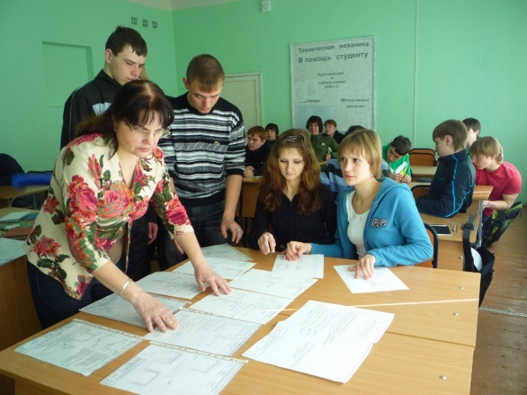 | Использование виртуальных лабораторных работ позволяет решать вопросы, связанные с недостатком лабораторного оборудования, оптимально организовать рабочее время. Также эффективно использование интерактивных лабораторных работ при самостоятельной работе обучающихся, в том числе, внеаудиторно. Виртуальная лабораторная работа состоит из теоретического и контролирующего материалов и виртуальной лабораторной установки. В виртуальной лабораторной установке присутствуют методические указания к выполнению, справочная информация, информация о разработчиках и сама виртуальная лабораторная установка. Студент может в виртуальной среде промоделировать поведение исследуемой механической системы в других условиях, что позволит ему более глубоко усвоить изучаемую тему.
КАРЕВА ИРИНА МИХАЙЛОВНА
преподаватель высшей квалификационной категории

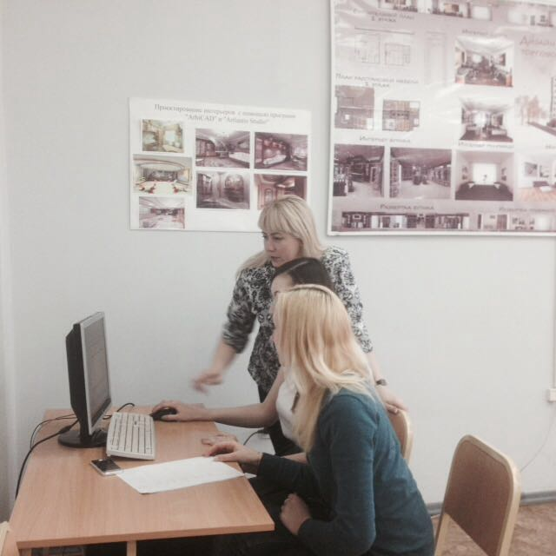
Применение информационных технологий – как основа повышения уровня качества подготовки современного специалиста

Проблема познавательной активности и самостоятельности студентов может быть решена путем активного использования информационных технологий в процессе познания. При этом создаются условия для формирования инициативы, самостоятельности обучающихся в получении новых знаний, с применением различных методов и способов познавательной деятельности, а педагог становится наставником, помощником.
Требования современного рынка труда – наличие инициативного, грамотного способного самостоятельно принимать решения, специалиста предопределил внедрение инновационных технологий в учебный процесс по дисциплине «Нормирование труда и сметы».
Структура занятий с применением информационных технологий, в процессе изучения дисциплины «Нормирование труда и сметы», предполагает знакомство с возможностями программ «Smeta.ru», Гранд-сметы посредством решения поставленных задач. Умения, приобретаемые в процессе обучения, направлены на использование знаний и навыков для выбора и осуществления приемов действия в соответствии с поставленной целью. Умение предполагает экстериоризацию - воплощение теоретических знаний в физические действия при решении сквозных задач по выпуску и обработке сметной документации, решенной ранее в ручном варианте. Ее исходный пункт составляет переработка информации на идеальном уровне. Ее итог - регулирование практических действий результатами этой идеальной деятельности.
Сквозное задание включает весь необходимый набор расчетных задач: составление локальной сметы на общестроительные работы, составление объектной сметы. На основании полученных данных обучающиеся выполняют расчет структуры сметной стоимости в суммарном и процентном отношениях, оформляют работу с использованием стандартного интерфейса Windows.
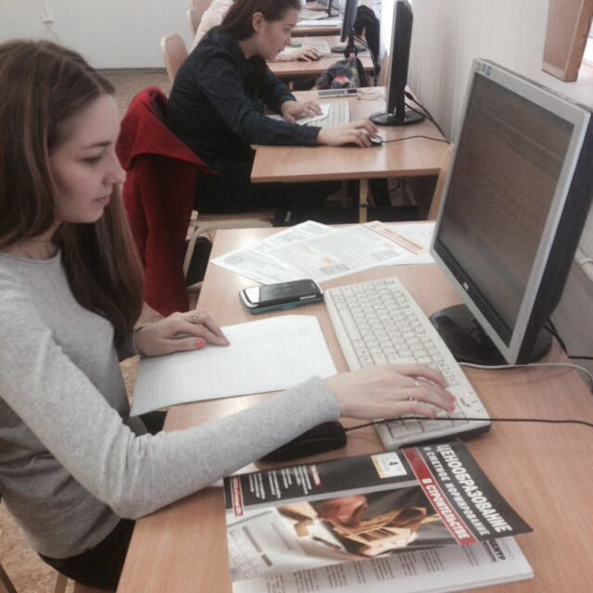
Качество данного процесса обусловлено использованием комплекса методов освоения и применения учебного материала: изучения специальной методической литературы, сопровождающих ее схем, таблиц, выполнения индивидуальных заданий, расчетных работ с помощью программных комплексов «Smeta.ru», Гранд-смета. В ходе занятий учащийся овладевает методикой получения и использования последних изменений в области ценообразования и сметного нормирования в строительстве. Важно, чтобы обучающиеся, выполняя работу, осознавали, усваивают они материал или нет. Творчески использовали знания и навыки данной деятельности с осознание ни только цели, но и мотивов выбора и способа ее достижения.
В результате своей познавательной деятельности, обучающиеся наглядно видят преимущество составления смет с использованием компьютерной программы, что приводит к повышению производительности труда, экономии времени и повышению уровня качества работ.
Практика показала, что изучение нового материала с помощью информационных технологий позволяет вовлечь всех студентов в самостоятельную творческую деятельность. Каждый из них может выполнять работу автономно, в удобном для него режиме и последовательности. Преподаватель имеет возможность организовать индивидуальную работу с теми, у кого возникают трудности при выполнении заданий. Безусловно, такой индивидуальный подход позволяет повысить качество подготовки будущих специалистов в области строительства.
КИСЛИЦИНА ЕЛЕНА ВИКТОРОВНА
преподаватель дисциплин

Традиционная методика – основа преподавания

Традиционное обучение подразумевает, прежде всего, классно-урочную организацию обучения, когда основной единицей занятий является урок. Работой обучающихся на уроке руководит преподаватель: он представляет необходимый объем информации, организует работу по ее усвоению, он оценивает результаты учебы каждого студента в отдельности. Учебные пособия применяются, в основном, для домашней работы. Несомненным достоинством традиционного обучения является возможность за короткое время передать большой объем информации. Традиционный метод обучения базируется на информационно- иллюстративной (словесно- наглядной) деятельности преподавателя (рассказ, показ, беседа) и репродуктивной деятельности обучающегося.
При таком обучении обучающиеся усваивают знания в готовом виде и применяет их в аналогичных ситуациях. Наиболее типичными заданиями являются следующее: вставь, выдели, подчеркни, запомни, воспроизведи, реши по примеру и т.п. Учебно-познавательный процесс в большей степени носит репродуктивный характер. Тем не менее, молодой педагог стремится разнообразить свою работу и работу студентов использованием традиционных методов в интересной форме: лекция с элементами визуализации, диалоговые формы введения нового материала, элементы самооценки и взаимооценки, эвристические беседы, семинарско-практические занятия для углубления, расширения, закрепления учебного материала, полученного на лекции и в процессе самостоятельной работы. Инженер по образованию, Елена Викторовна прошла переподготовку по педагогике профессионального образования и старается использовать свои новые знания в организации профессионально направленного обучения. Для мотивации обучающихся, разнообразия форм представления и отработки знаний и умений все более активно применяются информационные технологии: презентации, демонстрации, тестирование, индивидуальные задания, самостоятельные домашние задания.
Елену Викторовну отличают такие педагогические качества, как эрудиция, умение вызвать интерес к изучаемой теме, способность четко и ясно изложить материал и др. Она использует дополнительную литературу, учебные пособия, раздаточные материалы и т.п. Преподаватель старается придать проблемность процессу обучения, использовать элементы личностно – ориентированного обучения (задания на выбор) и здоровьесберегающих технологий (учет возрастных особенностей, профилактика стрессовых ситуаций, распределение нагрузки в ходе занятия, эмоциональные паузы, работа в группах). Сеять разумное и доброе Елене Викторовне помогают советы старших коллег, помощь родителей студентов.
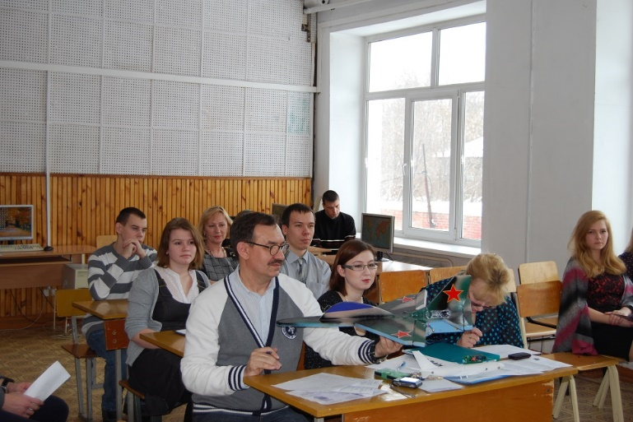
КОРОЛЕВА ЕЛЕНА ПЕТРОВНА
преподаватель высшей квалификационной категории

Использование материалов дипломного проектирования для методического обеспечения учебного процесса
по специальности 08.02.08 Монтаж и эксплуатация оборудования и систем газоснабжения

В новом федеральном государственном образовательном стандарте СПО выделена стратегия развития образования, обозначен курс на создание жизнеспособной системы непрерывного профессионального обучения и воспитания, возможности самосовершенствования, формирование духовных и культурных ценностей.
В практике существуют открытые и обычные занятия. На открытых мы зачастую становимся фокусниками, а на обычных однообразная деятельность, в которой необходимо увлечь студента и заинтересовать. И без наглядных методов полноценное обучение невозможно. Можно долго рассказывать о каком-либо экзотическом растении или необычном явлении, но полноценного представления по словесному описанию обучающийся вряд ли получит. Наглядный образ сформируется легче и быстрее и будет более полным и прочным.
Созданием базы наглядности по специальности «Монтаж и эксплуатация оборудования и систем газоснабжения» наш колледж занимается со дня ее открытия. Помогают нам в этом предприятия газовой отрасли нашего города и области, а также студенты с «золотыми руками» и особенно заочного отделения, т.к они работают на этих предприятиях. У нас уже много макетов: это и газораспределительная установка, и резервуарная головка сжиженных углеводородных газов, и скелеты котлов, и др.

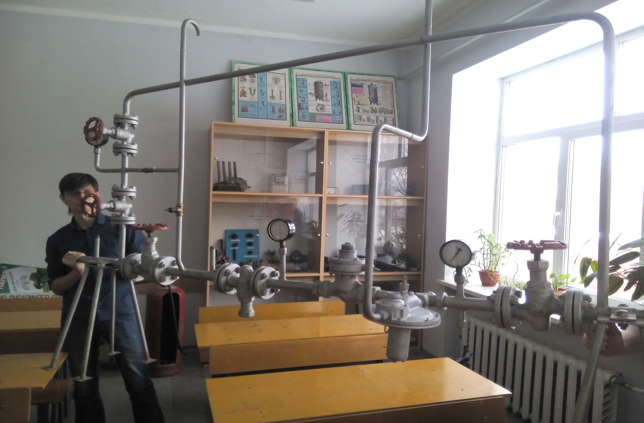 | 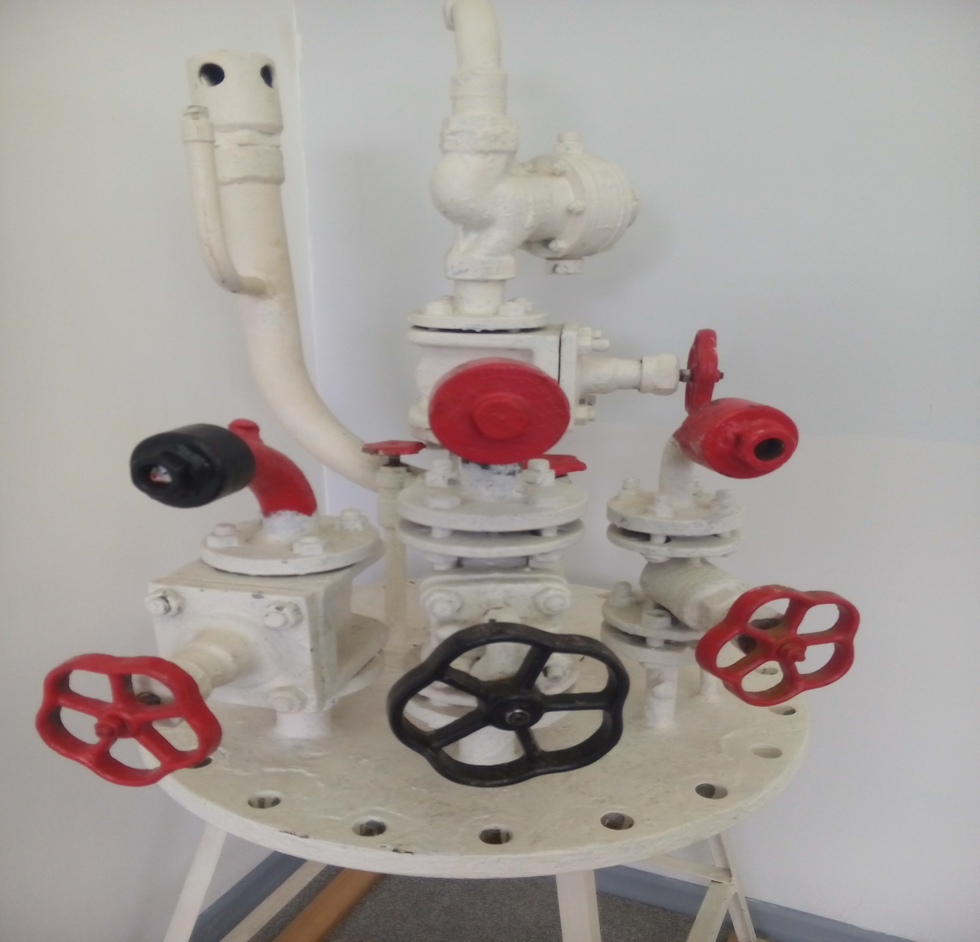 | 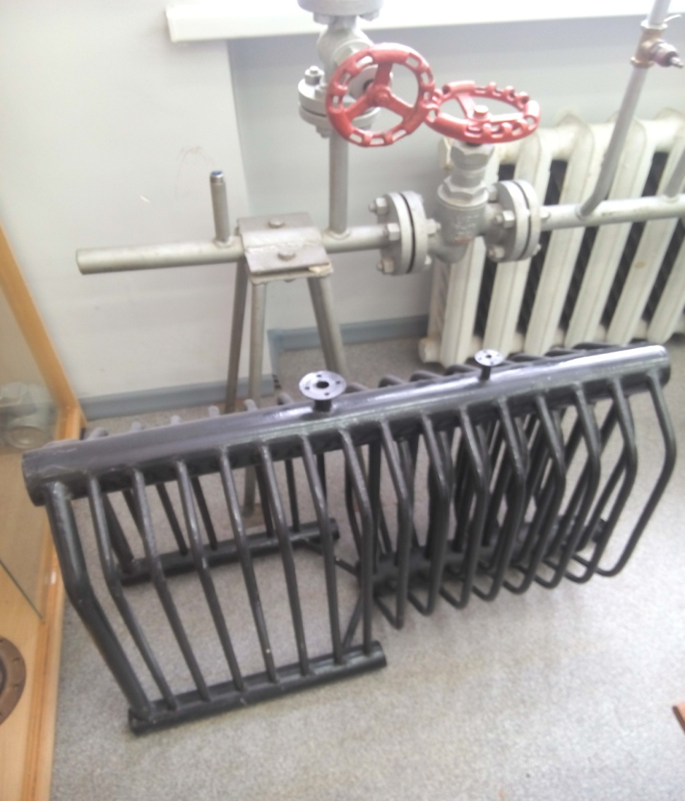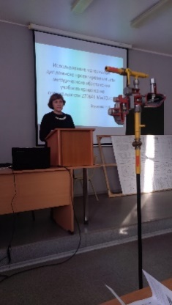
Например, на макете «Устройство комбинированного регулятора давления», выполненном в ходе дипломного проектирования, можно показать последовательность обслуживания всех элементов шкафного комбинированного регулятора. Хорошей практикой стало привлечение студентов к разработке и созданию обучающих презентаций, сопровождающих учебный процесс. В ходе выполнения работы обучающийся самостоятельно изучает выбранную (из заданных преподавателем) тему и готовит презентацию, содержащую основные аспекты темы, схемы размещения оборудования, механизмы, принципы их работы, условия использования. Далее студент под руководством преподавателя демонстрирует результаты своей работы, реализуя один из этапов учебного занятия. Такая работа позволяет не только повысить обеспеченность учебного процесса необходимым наглядным материалом, но и способствует формированию общих компетенций по организации собственной деятельности, работе с информацией, воспитанию интереса к профессии.

НАЗАРОВА ЛЮБОВЬ АЛЕКСЕЕВНА
преподаватель общепрофессиональных дисциплин и профессиональных модулей

Пути формирования профессиональной компетентности преподавателя
Понятие профессиональной компетентности преподавателя выражает единство его теоретической и практической готовности к осуществлению педагогической деятельности и характеризует его профессионализм. Действительность требует, что преподаватель – это:
- умеющий отбирать наиболее эффективные приемы, средства и технологии обучения и воспитания для реализации поставленных задач;
- умеющий организовать рефлексивную деятельность; ● обладающий высокой степенью профессиональной компетентности, педагог должен постоянно совершенствовать свои знания и умения, заниматься самообразованием, обладать многогранностью интересов.
Пути достижения профессиональной компетентности:
1.Углубление научных знаний. Научная мысль непрерывно развивается, и преподаватель, независимо от своего стажа, чаще всего вынужден самостоятельно осваивать новое содержание обучения, не дожидаясь корректив свыше.
2. Повышение психолого-педагогического уровня. По психологии и педагогике, как и по основам наук, составляющим содержание учебных предметов, преподаватели колледжа тоже имеют разную подготовку. Появляются новые технологии, модернизируются используемые. Поэтому требуется систематическое обновление своих знаний в этих областях.
3. Повышение научно-методического уровня. Использование ресурсов методической службы, семинаров, мастер-классов, курсов повышения квалификации, участие в различных семинарах, тренингах, конференциях.
4. Формирование профессионально значимых умений и навыков. Задача извечная и актуальная как для молодых преподавателей, так и стажистов. Это вопрос планирования учебных занятий в рамках современных требований, доступность объяснения учебного материала.
5. Развитие способностей работать в коллективе. Эффективность учебного процесса зависит от того, насколько педагог заинтересован в результативности труда коллег, от умения принимать решения коллектива как свои личностные, участвовать в деятельности профессионального образовательного учреждения.
6. Освоение корпоративных норм поведения. Преподаватель – образец для подражания. Уже само его поведение является средством воспитания. На стиль его поведения реагируют и родители обучающихся – они воспринимают, тиражируют или отвергают его.
Деятельность педагога – объект интереса множества людей и организаций (родители, управление образованием, общественные организации, правоохранительные органы). Авторитетность педагога зависит от соблюдения некоторых корпоративных правил – например, от закрытости информации о его личной жизни.
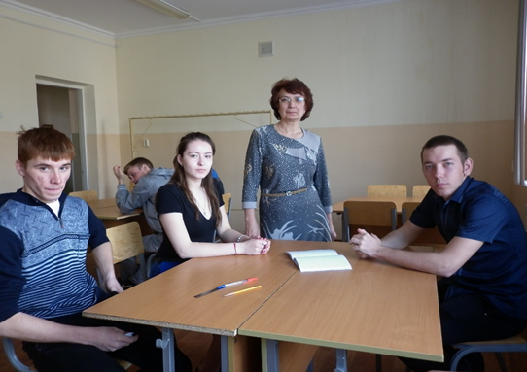 | 7. Овладение научным стилем речи. Речь преподавателя – инструмент его деятельности. Насколько грамотно он говорит – настолько грамотно будет говорить и обучающиеся. Насколько полно педагог владеет терминологией изучаемой дисциплины, профессионального модуля – настолько же освоят ее и студенты.  8. Освоение методики научно-исследовательской деятельности. Новые методики и технологии требуют от преподавателя умения находить, анализировать и обобщать научную информацию, экспериментально проверять эффективность нововведений, диагностировать уровень развития студента, помогать ему в развитии элементарных навыков научной деятельности.  Методическая работа эффективна настолько, насколько педагог владеет рефлексией, способен объективно оценить свою работу. Любовь Алексеевна в полной мере следует этим правилам.

ПИСАРЕНКО СВЕТЛАНА ЛЕОНИДОВНА
преподаватель высшей квалификационной категории

Моделирование профессиональной деятельности

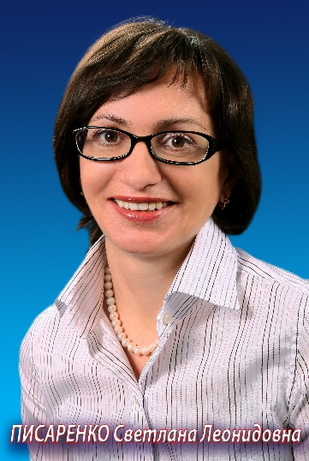 | В каждой конкретной ситуации профессионального обучения перед преподавателем стоит проблема – как обеспечить оптимальность и эффективность решения профессионально-обучающей задачи. Надо уметь выбрать именно ту технологию профессионально -ориентированного обучения, которая в данной ситуации наиболее целесообразна, и, главное, – обеспечить высокую действенность ее реализации в работе с определенной учебной группой студентов или индивидуально с конкретным студентом. Однако ни одна технология профессионально-ориентированного обучения не дает гарантии успеха – обязательно нужно искусство, профессионально-педагогическое мастерство преподавателя, чтобы добиться необходимого результата в сложнейшей системе взаимодействия с обучающимися.  Профессионально ориентированное обучение предполагает активные формы организации занятия. У Светланы Леонидовны большой набор имитационных деловых игр, заданий с использованием элементов кейс- технологий, которые предполагают анализ и решение производственных ситуаций. В ходе выполнения таких заданий соблюдаются все этапы обучения- получение информации, освоение информации, закрепление и применение знаний, умений и навыков на практике, контроль усвоения информации и коррекция и его коррекция. При этом реализуются деятельностный, компетентностный и контекстный подходы, позволяющие выполнить требования ФГОС к результатам обучения.
Для успешной работы преподаватель разработала методические рекомендации по выполнению практических и самостоятельных работ студентов по дисциплинам и темам междисциплинарных комплексов «Управление персоналом», «Деловое администрирование», «Менеджмент», в которых можно найти сценарии деловых игр, примеры конфликтных ситуаций и образцы их решения, требования к рефератам и докладам, тесты, большой критерии оценивания, список литературы и интернет- источников. Это способствует эффективной мотивации и успешной деятельности обучающихся. |  | 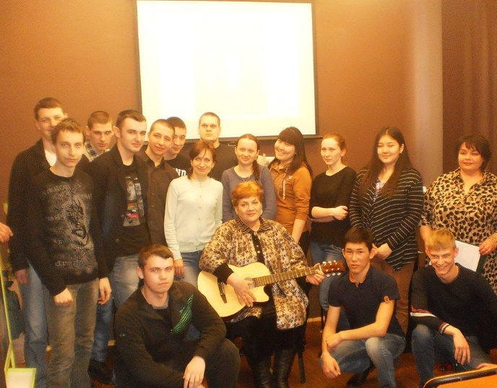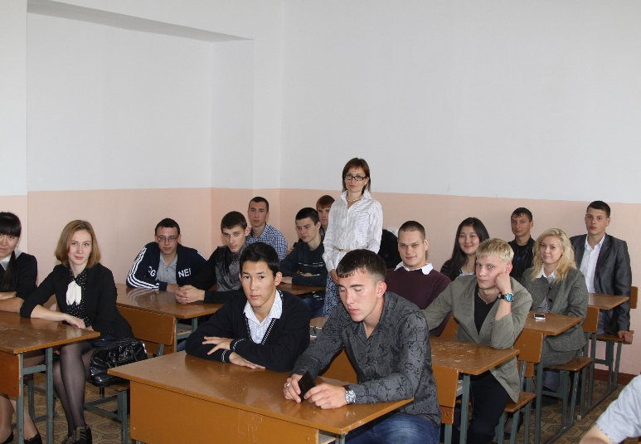

ПЛЕТНЕВ ВЛАДИМИР НИКОЛАЕВИЧ
преподаватель дисциплины «Безопасность жизнедеятельности»

Тяжело в учении- легко в бою
Имея за плечами большой опыт военной службы, полковник в отставке Виктор Николаевич понимает, что без теоретических знаний нельзя подготовить настоящих защитников Родины. Для изложения нового учебного материала, его быстрого и эффективного усвоения широко используется наглядность в виде плакатов, стендов, демонстрационного материала, муляжей, снаряжения и оборудования. Это помогает и самим обучающимся при устных ответах, подготовке сообщений, актуализации пройденного материала.  Большое внимание Владимир Николаевич уделяет работе с первоисточниками- учебники, документы, нормативы и пр. Традиционными стали контрольно- письменные опросы в начале занятия- пятиминутки, что позволяет быстро организовать студентов на работу, проверить остаточные знания, выявить пробелы. Часто используются тренировочные и проверочные тесты, устные опросы, работа с терминологией, поисковые методы работы с информацией. Анализ бытовых ситуаций по безопасности жизнедеятельности через видеопоказ помогает обучающимся осознать необходимость теоретической подготовки, чтобы в трудную минуту суметь помочь себе и окружающим.  Теория идет в ногу с практикой. На занятиях организуются практикумы и тренинги по применению индивидуальных защитных средств, оказанию первой помощи. Конечно, огромной популярностью пользуются занятия по строевой и огневой подготовке, учебные сборы на полигоне и военной кафедре СибАДИ. Для повышения мотивации студентов Владимир Николаевич использует личный пример и свой боевой и жизненный опыт. Будущие защитники Родины готовы к выполнению своего патриотического долга - прохождению военной службы в Вооружённых Силах.  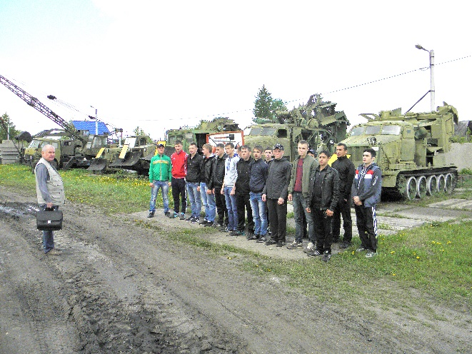 | 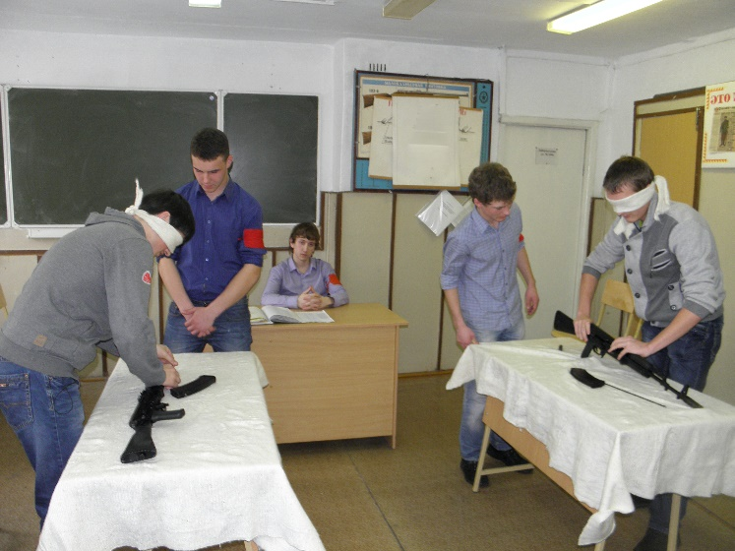
 | 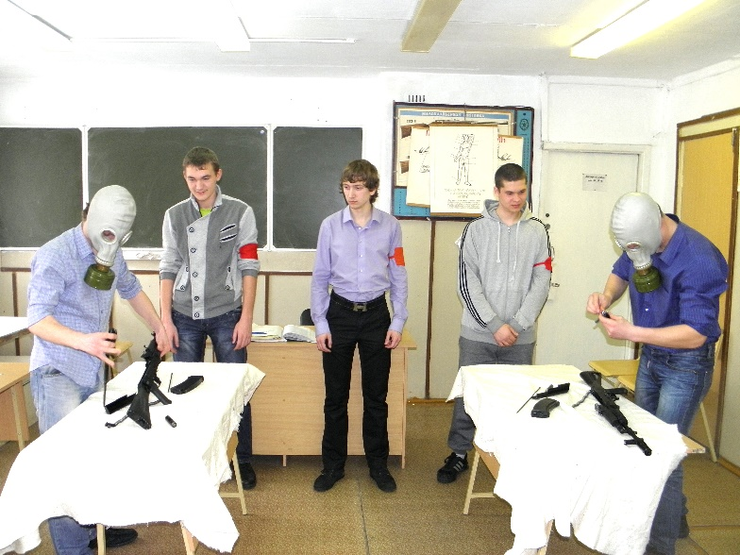

ПОПОВА ТАТЬЯНА ВИКТОРОВНА
преподаватель экономических дисциплин

Работа с одаренными обучающимися
Татьяна Викторовна имеет большой опыт с одаренными учениками. Не бывает не одаренных личностей. Выявить способности и талант ученика- задача каждого педагога. Выстроить процесс их развития и совершенствования- цель всего процесса обучения. Для выявления уровня развития студента используются входной контроль, наблюдение, анализ особых успехов и достижений студента, беседа, индивидуальные опросы обучающихся, соблюдение преемственности между циклами дисциплин. Конечная задача не в том, чтобы выявить, кто одарён больше, кто меньше, а предоставить возможность для развития. У Татьяны Викторовны имеется своя разработанная программа работы с одаренными обучающимися. В нее входят разные формы и методы организации дифференцированного учебного процесса:
1. Проведение уроков – игр, тренингов, дискуссий и мозговых атак, т.е. создание ситуаций, позволяющих самовыразиться индивидуальности обучающихся в проблемно-диалогическом обучении.
2. Решение ситуативных задач.
3. Организация исследовательской деятельности в познавательном процессе с учетом индивидуального подхода.
4. Подготовка и защита презентаций и рефератов по изучаемым проблемам.
5. Подготовка и отбор познавательных и творческих задач в зависимости от индивидуальных особенностей студентов.
6. Индивидуальные задания;
7. Разработка и защита бизнес –проектов (индивидуально и в команде);
8. Подготовка и проведение этапов практического занятия;
9. Решение нестандартных задач (благоприятные условия для применения знаний в новых условиях)
У одарённых студентов чётко проявляется потребность в исследовательской и поисковой активности – это одно из условий, которое позволяет обучающимся погрузиться в творческий процесс обучения и воспитывает в нём жажду знаний, стремление к открытиям, активному умственному труду самопознанию. Мониторинг возможностей и способностей позволяет создавать оптимальные условия для развития и обучения студентов с разносторонними интересами и амбициями. Это заставляет самого преподавателя совершенствовать свои педагогические компетенции. Он требует личностного роста, хороших, постоянно обновляемых знаний в области психологии одаренных и их обучения, а также тесного сотрудничества с психологами, коллегами, администрацией и обязательно с родителями. Он требует постоянного роста мастерства педагогической гибкости, умения отказаться от того, что еще сегодня казалось творческой находкой и сильной стороной. Об этом очень точно высказался Сократ: «Учитель, подготовь себе ученика, у которого сам сможешь учиться».

СКРЕБЕЦ АНДРЕЙ АРКАДЬЕВИЧ
преподаватель высшей квалификационной категории

Значение научно-исследовательской деятельности обучающихся в профессиональной подготовке специалистов

Развитие научно-исследовательской деятельности обучающегося является одним из важнейших требований современного этапа развития подготовки конкурентоспособного специалиста. Современное общество особенно нуждается в специалистах, способных к принятию нестандартных решений, активному участию в инновационных процессах, готовых компетентно решать исследовательские задачи.  Обучающимися колледжа в рамках изучения учебных дисциплин «Экономика организации», «Финансы организации», «Внешнеэкономическая деятельность» применяются следующие формы исследовательской работы:  – выполнение лабораторных работ; – написание рефератов;  – участие в предметных олимпиадах; – подготовка докладов;  – выполнение заданий, содержащих элементы научных исследований;  – выполнение конкретных нетиповых заданий научно-исследовательского характера в период учебных и производственных практик;  – изучение теоретических основ методики выполнения научных исследований по дисциплинам и профессиональным модулям;  – курсовые, дипломные работы и проекты.  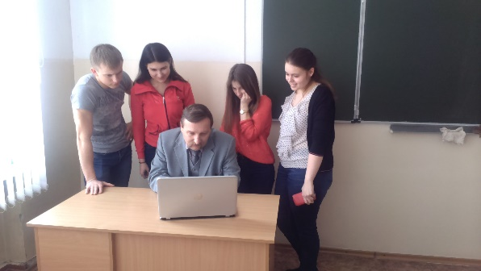  При выполнении курсовой работы обучающиеся решают исследовательские задачи с заранее неизвестным решением, которые предполагают наличие основных этапов исследования в научной сфере:  - постановка проблемы;  - подбор методик исследования, практическое овладение ими;  - изучение теории;  - сбор материала, его анализ и обобщение и подведение итогов. | В ходе выполнения работы у обучающихся формируются навыки работы с компьютерным программным обеспечением, поисковыми системами, а также трудолюбие, работоспособность, профессиональная ответственность, способности и склонности, направленные на многогранное развитие личности в т. ч. профессиональное. Подготовка доклада к защите курсовой работы и сама защита, позволяет обучающемуся получить опыт представления своей интеллектуальной работы и отстаивание своих выводов, что будет использовано при защите дипломного проекта.  Написание рефератов обучающиеся выполняют как индивидуально, так и коллективно. При выполнении этой формы научно-исследовательской работы ими приобретается опыт работы в коллективе, вырабатывается ответственность за результат коллективного труда и его представление.  Немало важным моментом при выполнении курсовой работы и написании рефератов является получение опыта в оценивании результатов интеллектуального труда своих товарищей.  Для выполнения всех видов самостоятельных практических работ разработаны методические указания по дисциплине или профессиональному модулю. Все представленные формы научно-исследовательской деятельности обучающихся при изучении учебных дисциплин подталкивают обучающихся к самообразованию и творческой самостоятельности, что находит свое отражение в требованиях профессиональных стандартов к специалистам.  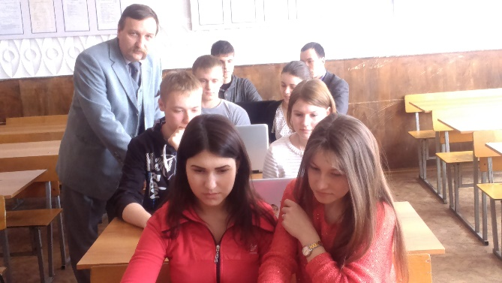
ТАСТЕМИРОВА АЙГУЛЬ ТЬЯКОВНА
преподаватель высшей квалификационной категории

Организация проектной деятельности в рамках внеаудиторной самостоятельной работы студентов
Новые образовательные стандарты предполагают совместную научно-исследовательскую деятельность преподавателя и студента как обязательную часть учебного процесса. Изучение физики в пределах освоения ОПОП СПО на базе основного общего образования имеет свои особенности в зависимости от профиля профессионального образования. При реализации содержания учебной дисциплины «Физика» на внеаудиторную самостоятельную работу студентов отводится 30% времени (подготовка устных выступлений по заданным темам, эссе, докладов, рефератов, индивидуального проекта с использованием ИКТ).  Стратегия исследовательского поиска воплощает в себе использование основных интеллектуальных операций: ведущая идея, концепция, замысел и логика исследования, постановка задачи, формулирование гипотезы, анализ и синтез, сравнение, обобщение, систематизация, выявление причинно-следственных связей, поиск аналогов, формулирование выводов, умение генерировать идеи и определять средства, необходимые для их реализации. Одним из основных затруднений является формулировка проблемы исследования, то есть обнаружить конкретное «знание о незнании».  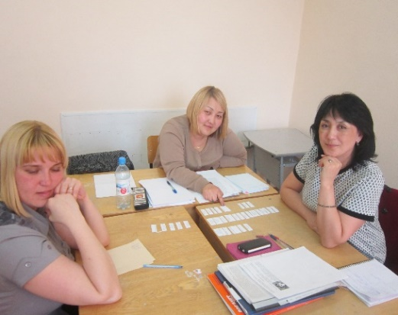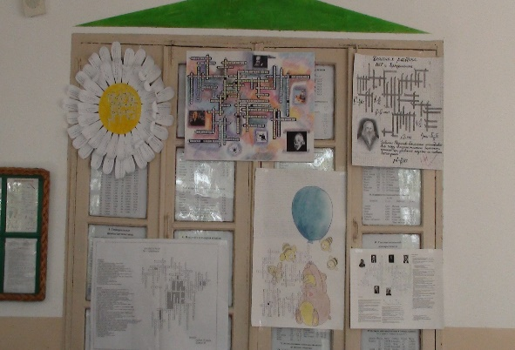 | Метод проектов можно рассматривать как «способ достижения дидактической цели через детальную разработку проблемы (технологию), которая должна завершиться вполне определённым…практическим результатом, оформленным тем или иным образом». Требования к применению метода проектов в практике обучения:  - наличие значимой исследовательской или творческой проблемы;  - практическая значимость предполагаемых результатов;  - ориентация на индивидуальную (парную, групповую) самостоятельную деятельность учащихся; - структурирование содержательной части проекта; - использование исследовательских методов.  Участие в проекте позволяет получить личностные результаты: умение использовать достижения современной физической науки и физических технологий для повышения собственного интеллектуального развития в выбранной профессиональной деятельности; умение самостоятельно добывать новые для себя физические знания, используя для этого доступные источники информации;  развить метапредметные умения создания презентации согласно принципам эффективности визуализации; обработки графической информации; поиска информации; анализа информации и ее систематизации.; использование различных видов познавательной деятельности для решения физических задач, применение основных методов познания (наблюдения, описания, измерения, эксперимента) для изучения различных сторон окружающей действительности, умение публично представлять результаты собственного исследования, вести дискуссии.

ТРЕТЬЯКОВА НАТАЛЬЯ АЛЕКСАНДРОВНА
преподаватель общепрофессиональных дисциплин и профессиональных модулей

Использование межпредметных связей при организации курсового проектирования
Одной из основных проблем образования является разорванность, разобщенность знаний в сознании большинства обучающихся. Часто в ходе процесса обучения по дисциплине студент забывает о взаимосвязи теоретических знаний. Учет межпредметных связей при обучении способствует систематизации и углублению знаний учащихся, формированию у них навыков и умений самостоятельной познавательной деятельности, переносу знаний, полученных на более низких ступенях обучения, на более высокие ступени.
Одним из наиболее важных уровней интеграции общепрофессиональных дисциплин и профессиональных модулей в процессе обучения является проектировочная деятельность. Учебное проектирование является одним из компонентов содержания профессионального образования наравне с теоретическим и практическим обучением. Проектирование подразумевает комплексное использование полученных знаний и умений для решения конкретных профессиональных задач. В учебном процессе к проектированию относятся:
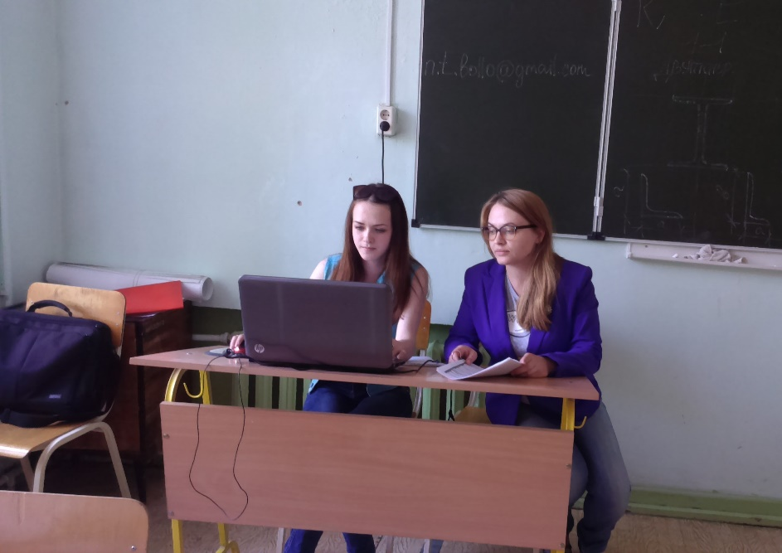
- лабораторно-практические работы;
- проектные самостоятельные работы студентов;
- курсовое проектирование;
- дипломное проектирование;
- учебная и производственная практика;
- различные виды научно-исследовательской работы студентов.
Я руковожу курсовым проектированием по теме 1.4 Архитектура зданий. Основной упор делаю на межпредметные связи. Объясняю студентам, что они должны так сделать проект, чтобы по нему можно было сделать расчет нагрузок, подсчитать объемы работ и составить смету, что наш КП - первое звено, от которого зависит качество всего проекта в целом (как это выглядит на производстве).
Помимо этого, организую самостоятельную работу студентов с нормативно-технической документацией. Считаю ВАЖНЫМ, что студенты должны уметь ориентироваться в нормативной базе. И аргументировать выбранное проектное или конструктивное решение, ссылаясь на стандарт. Как достижение, отмечу, что к концу курсового проектирования, около половины группы свободно ориентируется в НТД, и большинство четко представляют отличие ГОСТов, СНиПов, СанПиНов и ФЗ друг от друга, а также начинают правильно использовать информационные источники.
Помимо всего прочего, большое затруднение студентов вызывает теплотехнический расчет ограждающей конструкции. Во-первых, потому что нужно считать, во-вторых, потому что нужно самостоятельно выбрать материалы (несущего слоя, утеплителя), в-третьих, потому что нужно пересчитывать. Больше всего затруднений вызывает подбор материалов. Студенты боятся принимать решения. Они не уверены в своих знаниях, либо просто привыкли делать по шаблону (выбрать материал из пяти предложенных, например). Я предлагаю им выполнить расчет самостоятельно. Утеплитель студенты выбирают по своему желанию. Считаю, что с помощью многосторонних межпредметных связей не только на качественно новом уровне решаются задачи обучения, развития и воспитания обучающихся, но также закладывается фундамент для комплексного видения, подхода и решения комплексных производственных задач.

ФЕДОТОВ АНАТОЛИЙ ИВАНОВИЧ, БИБИШЕВА ВАЛЕНТИНА ВАСИЛЬЕВНА
мастера производственного обучения

Золотые руки и богатый опыт
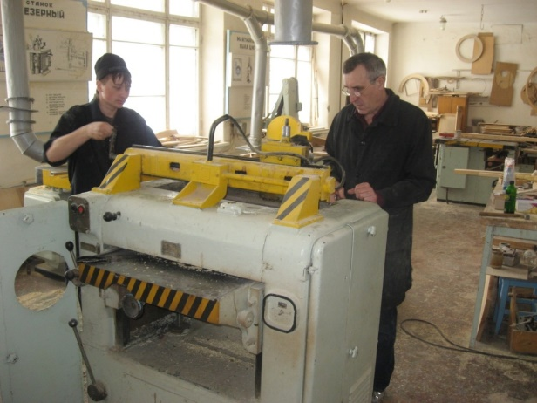 | 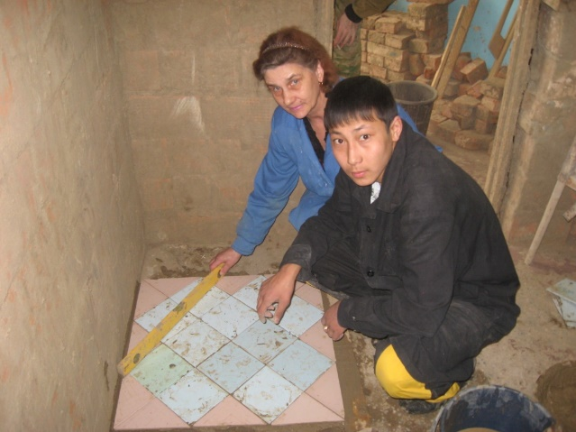
Практическое обучение студентов является составной частью образовательного процесса в колледже. По специальности «Строительство и эксплуатация зданий и сооружений» студенты проходят практику по выполнению строительных работ (штукатурную, каменную, плотнично-столярную, облицовочную и малярную) в учебных мастерских колледжа. Во время занятий студенты изучают оборудование и получают навыки рабочей профессии под руководством мастеров производственного обучения Федотова А.И. и Бибишевой В.В., которые работают в колледже около 30 лет.
Для проведения качественных занятий производственного обучения имеется полный комплект методической документации в соответствии с ФГОС. В мастерских оборудованы рабочие места для обучающихся, снабженные ручным электрифицированным инструментом для обработки древесины. Обучающиеся выполняют изделия из древесины, которые представляются на выставках технического и прикладного творчества. Также в мастерских установлены деревообрабатывающие станки: токарный, сверлильный, универсально-комбинированный, фуговальный, фрезерный и др., что позволяет изучение строительных технологий с применением станков, а также оказывать колледжу помощь в изготовлении и ремонте плотнично-столярных изделий.
Для обучения штукатурным, малярным и плиточным работам оборудованы рабочие места, имеется необходимый комплект инструментов для обучения по каждому виду работ, спецодежда и материалы. А главное, есть грамотные и опытные мастера своего дела.

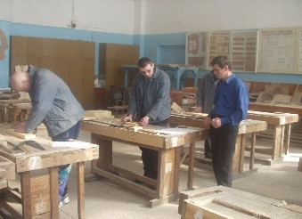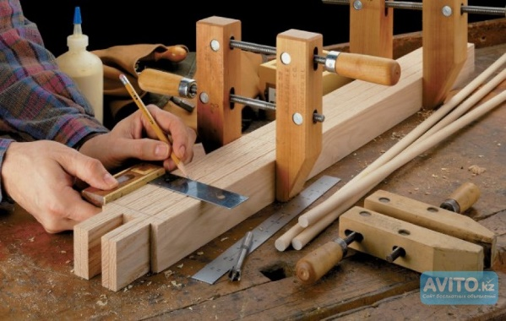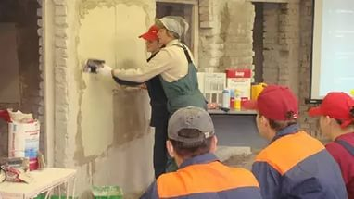

ФЕДОТОВА АННА ВЛАДИМИРОВНА
преподаватель общепрофессиональных дисциплин и профессиональных модулей

Использование технологий автоматизированного проектирования в учебном процессе

Интенсивное развитие и широкое внедрение ИТ во все сферы деятельности человека обусловливает и новый подход к подготовке специалистов. Важно не только научить их работать на компьютере, но и показать возможности использования информационных технологий и САПР в профессиональной деятельности. В связи с этим особое значение приобретают различного рода обучающие программы, позволяющие моделировать ситуации профессиональной деятельности.
Компьютерные технологии, используемые для обучения, помогают студентам с меньшими трудностями, чем при обучении традиционными методами, полноценно усвоить необходимые знания и приобрести умения за счет возможности неоднократного самостоятельного повторения вариантов.
Компонентами организационного обеспечения САПР являются положения, инструкции, приказы, штатные расписания, квалификационные требования, документы, регламентирующие технологию автоматизированного проектирования и др. Программное обеспечение САПР представляет собой комплекс средств, позволяющих получать решение проектных задач с помощью ЭВМ, обрабатывать информацию и управлять различными устройствами, входящими в комплекс средств САПР.
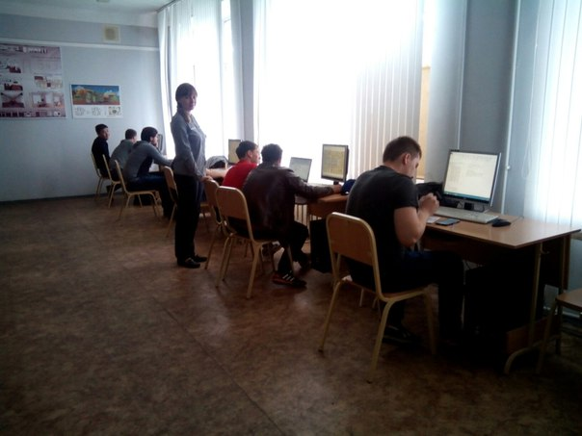
С технологиями автоматизированного проектирования студенты специальности 08.02.08 Монтаж и эксплуатация оборудования и систем газоснабжения знакомятся в процессе освоения профессионального модуля ПМ.01 Участие в проектировании систем газораспределения и газопотребления. Далее идет учебная практика САПР, где обучающиеся применяют полученные знания и умения по работе с программой КОМПАС. В процессе освоения программы учебной практики обучающиеся выполняют следующие задания:
- построение продольного профиля газопровода;
- составление спецификации;
- проект газоснабжения района города;
- подготовка данных для расчета сметы;
- составление дополнительных элементов чертежа (футляры, задвижки, контрольные трубки).
Результатом прохождения данной практики является практический опыт и навыки по выполнению чертежей газопроводов, которые впоследствии используются при выполнении курсовых проектов и выпускной квалификационной работы.

ХУСНУТДИНОВ РИНАТ ЗИНАТУЛЛОВИЧ
преподаватель высшей квалификационной категории

Роль ИКТ в формировании профессиональных компетенций

Процесс подготовки современных специалистов в настоящее время не представляется возможным без подготовки в области информационных технологий, которые используются в профессиональной деятельности каждого работника. На примере нескольких технических специальностей таких как: Строительство и эксплуатация зданий и сооружений, Архитектура, Монтаж и эксплуатация оборудования и систем газоснабжения можно увидеть, что в каждой из них присутствуют как виды профессиональной деятельности, так и профессиональные компетенции, в формировании которых активную роль занимают информационные технологии. В нашей педагогической деятельности обучение ведётся не с традиционно установившихся подходов, когда изучаются отдельные инструменты или приёмы работы на компьютере, а с изучения конкретных профессиональных компьютерных программ в максимально полном объёме. Это позволяет в дальнейшем применять эти профессиональные программы в курсовых и дипломных проектах, а в дальнейшем в профессиональной деятельности. В процессе обучения в колледже изучаются следующие виды программных продуктов: Auto CAD, ПК Комас, САПФИР и ПК ЛИРА, NanoCAD «Стройплощадка», ArhiCAD, Компас, 3d MAX, Artlantis Studio, позволяющих проводить технологическое проектирование строительства, 3D моделирование и его визуализацию, расчёт несущих конструкций здания.

Реализация таких подходов ведётся в рамках общепрофессиональных дисциплин (Информационные технологии в профессиональной деятельности), профессиональных модулей (отдельные темы в МДК), а также в период учебных практик (учебные практики: по системам автоматизированного проектирования, по компьютерному моделированию).
В результате в теоретической части изучаются сами программные продукты и решаются задачи с их использованием, а в период практики выполняются конкретные проекты с конкретными реальными материалами, взятыми у работодателей. Закладывается основа для применения знаний при компьютерном проектировании. Это позволяет улучшить качество выполнения курсовых и дипломных проектов, ускорить процесс проектирования и заменить справочную и нормативную литературу, использовать технологии дистанционного обучения.
Всё это, безусловно, позволяет пробрести студентам более полные знания в этих программных продуктах.

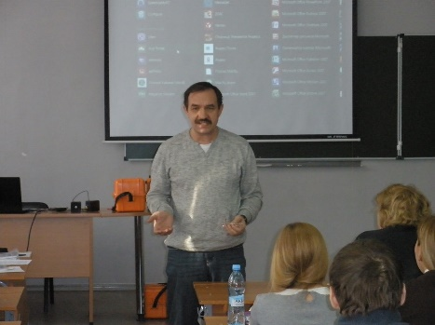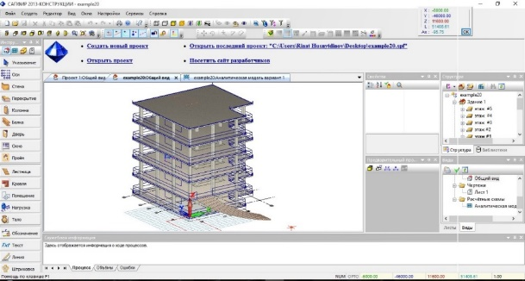
Программный комплекс САПФИР ПК ЛИРА Использование программы 3D MAX для визуализации
для расчёта несущих конструкций здания строительных проектов

